РОССИЙСКАЯ ФЕДЕРАЦИЯ
БРЯНСКАЯ ГОРОДСКАЯ АДМИНИСТРАЦИЯ
УПРАВЛЕНИЕ ОБРАЗОВАНИЯ

ПРИКАЗ
от «__» декабря 2022 года №
г. Брянск

«О проведении районного конкурса
детского творчества «Новогодняя чудесария»
среди обучающихся образовательных организаций
Советского района г. Брянска

В целях создания условий для реализации творческого потенциала детей, формирования праздничной новогодней атмосферы и настроения

ПРИКАЗЫВАЮ:
- Утвердить положение (приложение №1) о проведении районного конкурса детского творчества «Новогодняя чудесария» среди обучающихся образовательных учреждений Советского района г. Брянска (далее – конкурс).
- Директору муниципального бюджетного учреждения дополнительного образования «Центр внешкольной работы Советского района» г. Брянска (Поморцева О.Н.):
2.1. Организовать и провести конкурс согласно положению с соблюдением требований законодательства в сфере персональных данных;
2.2. Сформировать жюри конкурса;
2.3. Предоставить итоговый протокол конкурса до 28.12.2022г. в управление образования Брянской городской администрации.
3. Руководителям общеобразовательных учреждений Советского района г. Брянска:
3.1. Обеспечить участие образовательных организаций в конкурсе согласно положению (приложение №1);
3.2. В срок до 16.12.2022г направить конкурсные работы в МБУДО «Центр внешкольной работы Советского района» г.Брянска по адресу пр.Ленина,28/1 – «Почта Деда Мороза» для участия в конкурсе согласно положению.
4. Контроль за исполнением приказа возложить на начальника отдела управления образования Брянской городской администрации Гинькину Н.Е.

Начальник управления образования
Брянской городской администрации И.И. Потворов
Лаптева А.А.,
55-50-26

СОГЛАСОВАНО:
Начальник отдела Н.Е. Гинькина
УТВЕРЖДАЮ:  Начальник управления образования Брянской городской администрации  __________________И.И. Потворов | Приложение №1 к приказу управления образования  Брянской городской администрации  от «___» декабря 2022 г. №

ПОЛОЖЕНИЕ
о проведении районного конкурса детского творчества
«НОВОГОДНЯЯ ЧУДЕСАРИЯ»,
среди обучающихся образовательных учреждений
Советского района г.Брянска

1. Общие положения
Организатором районного конкурса детского творчества «Новогодняя чудесария», среди обучающихся образовательных учреждений Советского района г.Брянска (далее - Конкурс) является управление образования Брянской городской администрации.
Непосредственную организацию и проведение Конкурса осуществляет МБУДО "Центр внешкольной работы Советского района" г. Брянска.
Цель: создание условий для реализации творческого потенциала детей, формирование праздничной новогодней атмосферы и настроения.
Задачи:
- развитие творческих способностей и эстетическое воспитание детей;
- создание условий для самореализации детей;
- выявление и поддержка одаренных и талантливых детей;
- развитие художественно-изобразительных способностей.

2. Участники Конкурса
2.1. Участниками Конкурса являются обучающиеся образовательных учреждений Советского района г. Брянска в возрасте от 7 до 17 лет, по трем возрастным категориям:
- младшая группа - 1-4 классы;
- средняя группа - 5-8 классы;
- старшая группа - 9-11 классы.
2.2. Участие только индивидуальное.

3. Сроки проведения конкурса
3.1. Конкурс проводится с 1 по 22 декабря 2022 года.
3.2. Прием работ осуществляется до 16 декабря 2022 года в МБУДО «Центр внешкольной работы Советского района» г.Брянска по адресу: пр.Ленина,28 корпус 1 – «Почта Деда Мороза».
3.3. Обязательным условием для участия в конкурсе является регистрация на платформе АИС Навигатор (Приложение 2).
4. Порядок проведения конкурса
4.1. Участникам предлагается изготовить новогодний сувенир: магнит, брелок, мини-открытку, елочную игрушку и др. из плотного материала (не изменяющего свою форму при транспортировке), выполненный в любой технике.
4.2. Формат изделия не должен превышать размера 15х15 см.
4.3. Каждая работа должна быть запакована в файл либо пакет и иметь этикетку (не приклеенную к изделию), на которой необходимо указать: фамилию, имя автора, возраст/класс, образовательное учреждение.
Критерии оценки:
- соответствие тематике конкурса;
- оригинальность используемых средств;
- ясность изложения идеи, качество и сложность;
- цветовое решение, техника исполнения;
- культура оформления работы;
- творческий подход.
4.4. Работы не соответствующие требованиям настоящего Положения, не будут допущены к участию в конкурсе.
4.5. Каждая работа должна сопровождаться заявлением-согласием на обработку персональных данных (приложение №1). Присылая работу на конкурс участник, его законный представитель автоматически дают согласие на её использование и публикацию в сети Интернет.
4.6. Работы участников конкурса не возвращаются.

5. Подведение итогов конкурса
5.1. Оргкомитет подводит итоги Конкурса до 23 декабря 2022 года. По каждой возрастной категории определяются победители и призёры.
6.2. Победители и призёры награждаются грамотами управления образования Брянской городской администрации.
6.3. Сувениры будут вручены участникам районной акции «Дед Мороз шагает по городу».

Приложение №1 к положению

Директору МБУДО «Центр внешкольной работы Советского района» г. Брянска
О.Н. Поморцевой
________________________ родителя ________________________________,
(фамилия, имя, отчество ребёнка)
обучающегося в __________________
________________________________
(название образовательного учреждения)

ЗАЯВЛЕНИЕ-СОГЛАСИЕ
НА ОБРАБОТКУ ПЕРСОНАЛЬНЫХ ДАННЫХ
Я,________________________________________________________________, проживающий (ая) по адресу: ________________________________________
__________________________________________________________________, в соответствии с требованиями статьи 9 Федерального закона от 27.07.2006 № 152-ФЗ «О персональных данных» подтверждаю своё согласие на обработку муниципальным бюджетным образовательным учреждением дополнительного образования детей «Центр внешкольной работы Советского района» г. Брянска персональных данных моего ребёнка (сына, дочери)
__________________________________________________________________, участника районного конкурса детского творчества «Новогодняя чудесария», включающих следующие данные:
- фамилия, имя;
- возраст.
Согласие распространяется на время участия ребёнка в конкурсе.
Даю согласие на публикацию творческой работы моего ребенка в социальной сети Интернет.
Оставляю за собой право отозвать своё согласие посредством составления соответствующего письменного документа.

Подпись______________ ____________________________________
(фамилия, имя, отчество родителя)

Приложение №1 к положению

Порядок подачи заявки в системе АИС «Навигатор»
Ссылка АИС Навигатор - https://р32.навигатор.дети/
Обращаем Ваше особое внимание, что заявку на каждого ребёнка в системе Навигатор может подать только родитель (законный представитель) или сам ребенок, при условии достижения возраста 14 лет.
Для того, чтобы подать заявку на участие в мероприятии, родителю и ребенку необходимо быть зарегистрированным в системе Навигатор.

Пошаговая инструкция регистрации участника мероприятия:
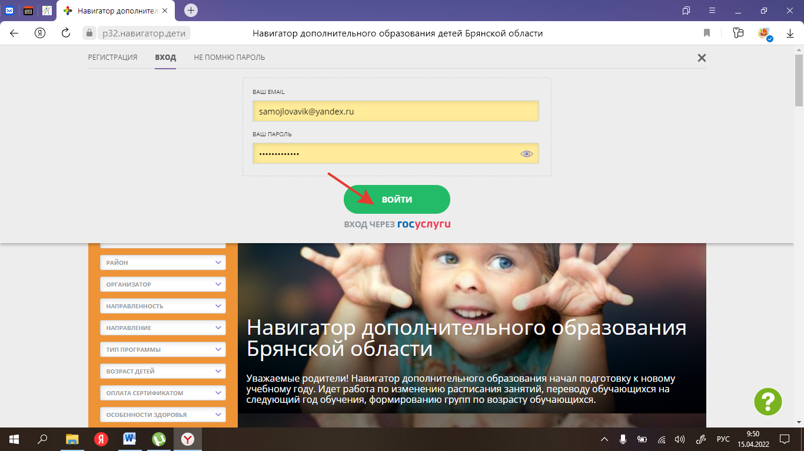
- Войти в личный кабинет родителя/ ребенка (если ребёнку уже исполнилось 14 лет – регистрируется самостоятельно).

- Зайти в раздел «Мероприятия».
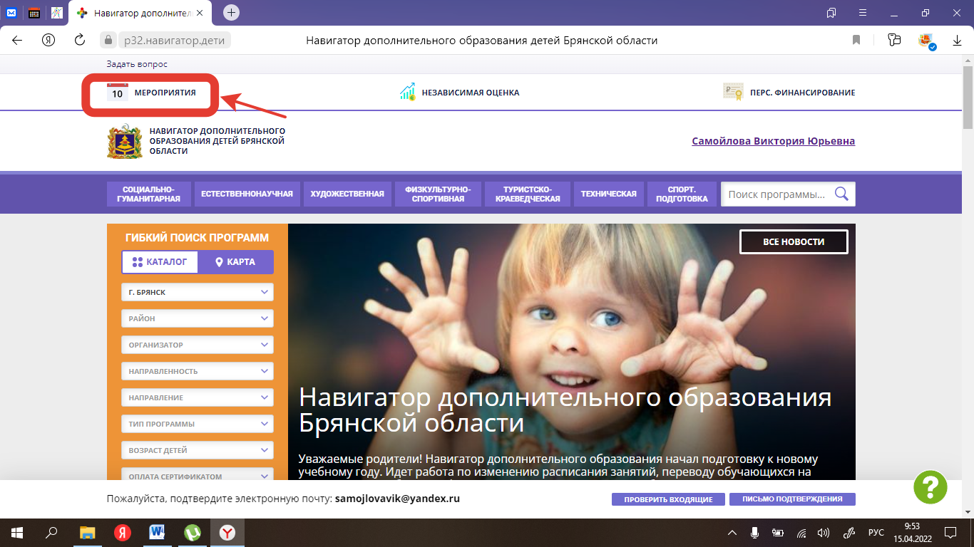

- Выбрать дату мероприятия.
- Выбрать интересующее мероприятие.
- Нажать кнопку «Записаться». Необходимо обратить внимание, чтобы в строке «Адрес проведения» (под кнопкой «Записаться») был указан г. Брянск,
пр.Ленина,28/1.
- Записаться на мероприятие. При наличии двух и более детей,
зарегистрированных в системе Навигатор, необходимо в пункте «Дети,
участвующие в мероприятии» оставить только того ребенка (детей), который
будет принимать участие в мероприятии.

